 | Министерство науки и высшего образования Российской Федерации  Федеральное государственное автономное образовательное учреждение  высшего образования  «Московский государственный технический университет  имени Н.Э. Баумана  (национальный исследовательский университет)»  (МГТУ им. Н.Э. Баумана)
ФАКУЛЬТЕТ «Специальное машиностроение»
КАФЕДРА «Колесные машины»
РАСЧЕТНО-ПОЯСНИТЕЛЬНАЯ ЗАПИСКА
К КУРСОВОМУ ПРОЕКТУ РАБОТА
НА ТЕМУ

Главная передача
легкового автомобиля полной массы 1600 кг
с приводом на передние колеса

Студент группы СМ10-71Б И. Ю. Джабаев
(Подпись, дата)
Руководитель курсового проекта М. Л. Шаболин
(Подпись, дата)

Нормоконтролер Р.Б. Гончаров
(Подпись, дата)

2026 г.
РЕФЕРАТ

Расчетно-пояснительная записка 40 с., 31 рис., 2 табл., 6 источников.
БЕССТУПЕНЧАТАЯ КОРОБКА ПЕРЕДАЧ, ВАРИАТОР, ТЯГОДИНАМИЧЕСКАЯ ХАРАКТЕРИСТИКА, КЛИНОВЫЙ ВАРИАТОР, ТОЛКАЮЩИЙ РЕМЕНЬ
Объектом разработки является бесступенчатая коробка передач автомобиля 4x2 полной массой 1,6 тонны.
Цель работы — спроектировать бесступенчатую коробку передач, удовлетворяющую техническим требованиям; провести необходимые расчеты, подтверждающие работоспособность систем.
В начале был проведен анализ бесступенчатых коробок передач, на основе которого в рамках курсового проектирования был выбран клиновый вариатор с толкающим ремнем.
В результате моделирования были разработаны 3-D модели деталей существующей бесступенчатой коробки передач автомобиля Nissan Tiida и ее общая сборка с возможностью отслеживания кинематики. Были проведены тягодинамические расчеты и поверочный расчет прижимной силы конусов вариатора. Был также проведен расчет на прочность методом конечных элементов одного из конусов, в результате которого были получены положительные результаты: конструкция полностью выдерживает заданные нагрузки.
Полученная бесступенчатая коробка передач удовлетворяет всем заявленным требованиям и может быть использована для автомобиля 4x2 полной массой 1,6 тонны.

СОДЕРЖАНИЕ

ВВЕДЕНИЕ 6
1 Обзор бесступенчатых коробок передач 7
1.1 Клиновый вариатор 7
1.1.1 Сухой ремень 8
1.1.2 Цепь 9
1.1.3 Толкающий ремень 10
1.1.4 Обзор применения клиновых вариаторов 11
1.2 Тороидальный вариатор 12
1.3 Конусный вариатор 12
1.4 Электрический вариатор 13
1.5 Гидростатический вариатор 14
1.6 Анализ рынка бесступенчатых коробок передач 15
1.7 Описание выбранной тяговой системы 16
1.7.1 Модель вариатора 16
1.7.2 Модель двигателя 16
1.7.3 Эффективность вариатора 18
2 Тягово-динамический расчет 19
2.1 Внешняя скоростная характеристика 19
2.2 Определение передаточных чисел трансмиссии 19
2.2.1 Расчётные соотношения 20
2.2.2 Результат 21
2.3 Тяговый баланс 21
2.3.1 Тяговая сила 21
2.3.2 Силы сопротивления движения 22
2.3.3 Графическое построение 22
2.4 Динамический фактор 24
2.5 Ускорение автомобиля 25
2.6 Поверочный расчёт прижимной силы конусов вариатора 26
2.7 Дано 27
2.8 Расчёт 27
3 Расчет методом конечных элементов 29
3.1 Граничные условия и нагрузки 31
3.2 Результаты расчёта 36
ЗАКЛЮЧЕНИЕ 39
СПИСОК ИСПОЛЬЗОВАННЫХ ИСТОЧНИКОВ 41

ВВЕДЕНИЕ

Главная передача является важнейшим элементом трансмиссии автомобиля, обеспечивающим окончательное преобразование крутящего момента перед его передачей на ведущие колёса. Как и другие узлы трансмиссии, она должна сочетать в себе компактность, надёжность и высокую нагрузочную способность. Современные двигатели работают в широком диапазоне оборотов, однако их крутящий момент зачастую недостаточен для непосредственного приведения колёс в движение, особенно при трогании и движении под нагрузкой. В этой связи возникает необходимость в понижении частоты вращения и увеличении крутящего момента, что и реализуется в главной передаче.
Главные передачи классифицируются по типу применяемых зубчатых зацеплений и компоновке. Выбор конкретного типа определяется требованиями к компоновке трансмиссии, допустимыми нагрузками и условиями эксплуатации автомобиля.
Важной функцией главной передачи является не только изменение передаточного числа, но и совместная работа с дифференциалом, обеспечивающая распределение крутящего момента между ведущими колёсами. Это позволяет колёсам вращаться с разной скоростью при прохождении поворотов, повышая устойчивость и управляемость автомобиля.
Целью данной курсовой работы является проектирование главной передачи легкового автомобиля, анализ её основных параметров и принципов работы, а также оценка влияния конструктивных решений на эксплуатационные характеристики трансмиссии.

Обзор конструкций главных передач

Как уже было сказано главные передачи различаются по многим признаком. Рассмотрим классификацию подробнее:

По типу зубчатого зацепления короны дифференциала

В главных передачах применяются различные виды зубчатых зацеплений для передачи крутящего момента. В автомобилях можно встретить следующие конструкции:

Цилиндрические

Самый простой и дешевой тип зубчатых передач. Если выходной вал коробки передач расположен параллельно оси вращения колес, то применяют цилиндрические передачи.

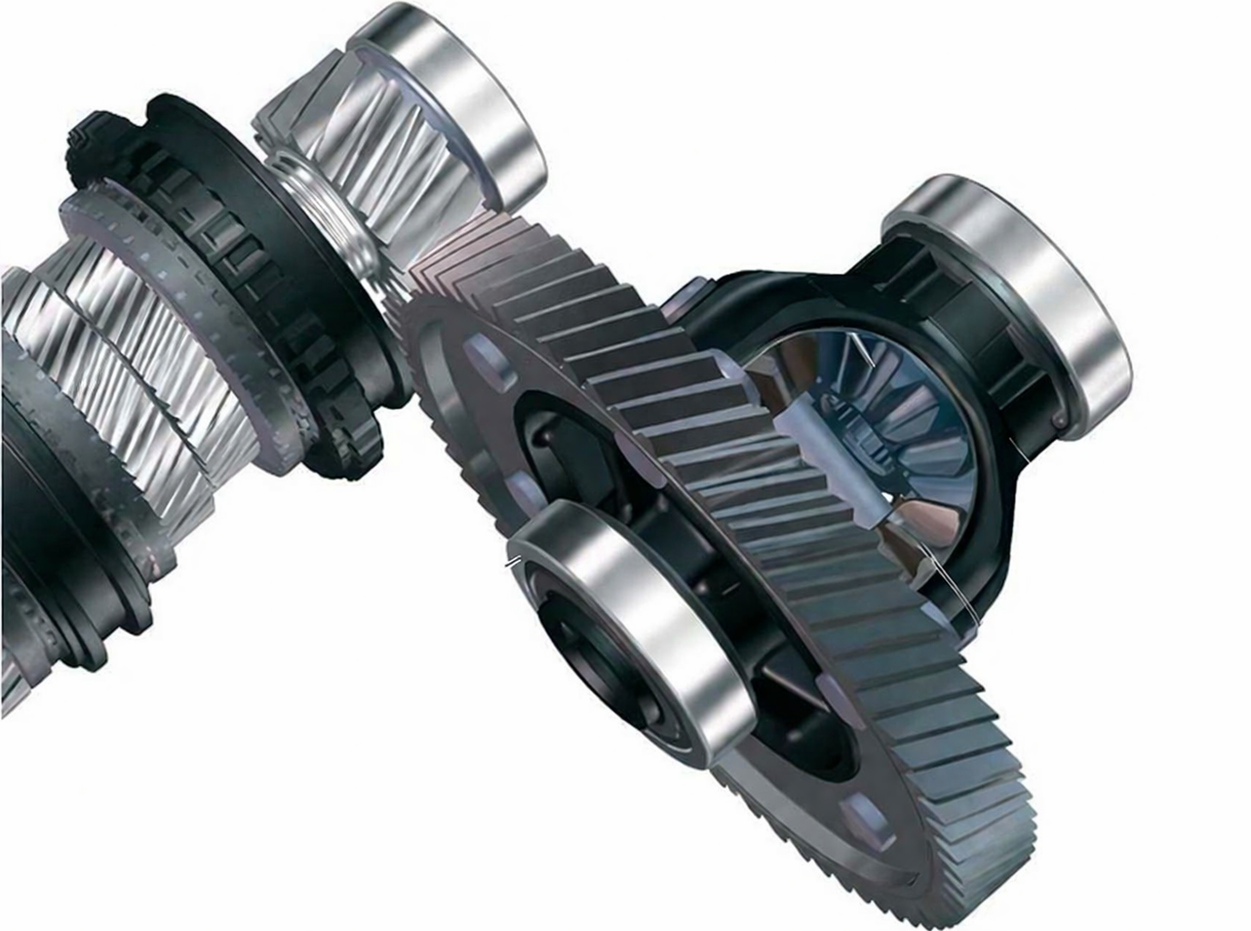
- Цилиндрическая зубчатая передача

Цилиндрические зубчатые передачи бывают прямыми и косозубыми. Прямые также проще и дешевле в изготовлении, однако в один момент времени может существовать только одна точка контакта, что вызывает мелкие удары и вибрации при перемещении зубьев. Косозубые передачи, в свою очередь, имеет большее и повернутое пятно контакта, и в один момент времени в контакте могут находиться несколько зубьев. Таким образом косозубые передачи тише и долговечнее.

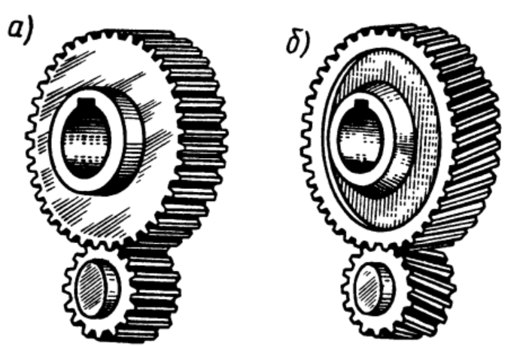
- (а) прямая и (б) косозубая цилиндрические передачи

Конические

При наличии угла между осью вращения колес и выходным валом коробки передач используют конические передачи.

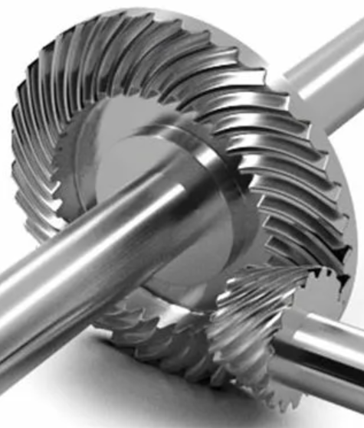
- Коническая зубчатая передача
По упомянутой выше логике различают прямые и косозубые конические передачи. Прямые передачи также дешевле и шумнее, а косозубые – дороже и тише. Есть еще третий тип – гипоидные передачи. Это конические передачи со смещенными осями – если нет возможности располагать входной и выходной валы в одной плоскости, то используют гипоидные передачи.

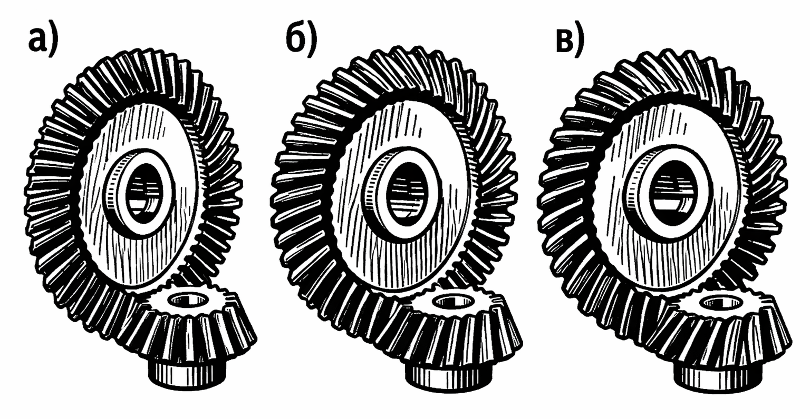
- (а) прямая, (б) косозубая и (в) гипоидная
конические передачи

По типу зубчатого зацепления сателлитов дифференциала

Как уже было сказано, главная передача представляет из себя дифференциал, ключевая задача которого заключается в том, чтобы передавать крутящий момент на ведущие колеса, позволяя им, при этом, вращаться с разными скоростями.
Такое требование обусловлено природой поворота транспортного средства, при котором все колеса автомобиля имеют разные радиусы поворота. В свою очередь, скорость автомобиля для всех колес равная, что приводит к тому, что угловая скорость каждого колеса отличается от остальных.
Реализуется это с помощью тех же зубчатых зацеплений. Используют короны, которые вращают оси сателлитов, которые передают момент на ось вращения ведущих колес. Сами же сателлиты могут свободно проворачиваться, позволяя колесами вращаться с разными скоростями.
Рассмотрим виды сателлитов:

Конические

Дифференциалы с коническими сателлитами имеют самую понятную конструкцию, поэтому описание стоит начать с них.

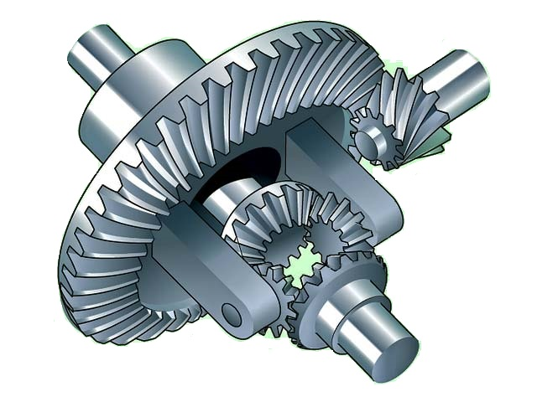
- Конструкция дифференциала с коническими сателлитами

На изображении видно, что к корпусу дифференциала, вращаемому ведомой шестернёй главной передачи, закреплена крестовина с сателлитами, зацепленными с шестернями полуосей: когда корпус вращается, он увлекает за собой сателлиты, и если сопротивления на обоих колёсах одинаковы, сателлиты не проворачиваются вокруг своих осей, а просто вращаются вместе с корпусом, передавая одинаковую угловую скорость обеим полуосевым шестерням; при появлении разницы сопротивлений, например, в повороте, одна из полуосевых шестерён начинает вращаться медленнее, другая быстрее, и тогда сателлиты начинают перекатываться по зубьям, одновременно вращаясь вокруг своей оси и обкатывая обе шестерни, за счёт чего происходит перераспределение скоростей — одна полуось ускоряется, другая замедляется, тогда как сам корпус продолжает вращаться с усреднённой скоростью.

Цилиндрические

Исторически цилиндрические дифференциалы появились раньше, по той причине, что их было проще изготовить при раннем уровне развития технологий. Конические передачи появились позже, когда стало возможным точно обрабатывать сложную пространственную форму зуба и обеспечивать правильное зацепление под углом.

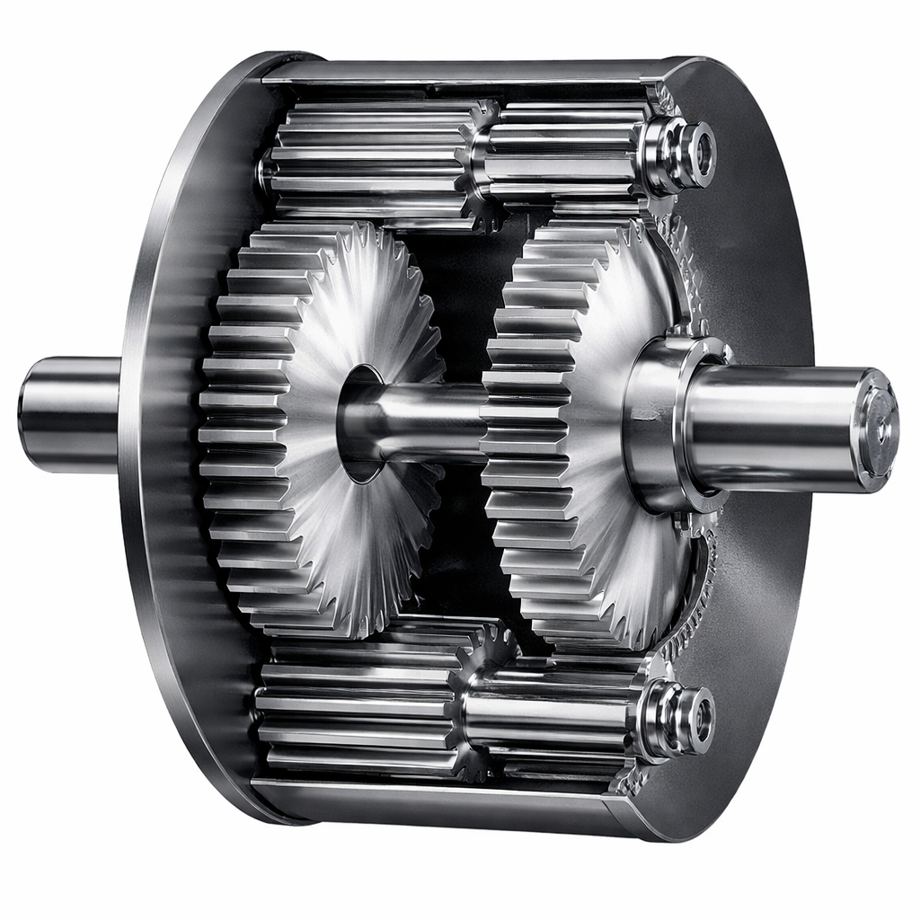
- Конструкция дифференциала с цилиндрическими сателлитами

Принцип работы данной конструкции очень похож на предыдущую, с коническими сателлитами. На изображении показано, что вращение от главной передачи передаётся на корпус дифференциала, внутри которого установлены сателлиты, зацепленные с шестернями полуосей: при равных условиях сателлиты не вращаются вокруг своей оси и обе полуоси получают одинаковую скорость, а при различии сопротивлений сателлиты начинают перекатываться, обеспечивая разную угловую скорость полуосей при неизменном вращении корпуса.
Сегодня цилиндрические дифференциалы почти не встретишь – у них используется 6 сателлитов против 2 у конических. Они имеют меньший кпд и большие габариты.

Червячные

Встречаются и дифференциалы с червячными сателлитами. Их также называют “торсен”.
Их конструкция интересна тем, что при определенных условиях, они могут блокировать относительное вращение ведущих колес, но это будет подробнее описано ниже.
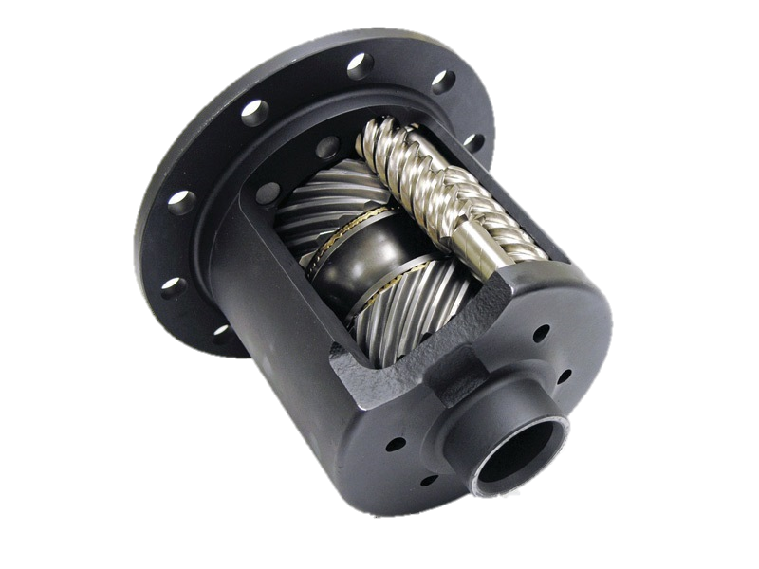
- Конструкция дифференциала с червяными сателлитами

По итогу можно сказать, что чаще всего применяются дифференциалы с коническими сателлитами. Червячные торсены используют для блокировок, а цилиндрические сателлиты вовсе не применяются.

По конструкции дифференциала

Привод мощности на колеса через дифференциал имеет свои тонкости. При наезде одного из ведущих колес на скользкую поверхность оно начнет быстро прокручиваться, оставляя второе колесо без тяги.
В условиях различного рода бездорожья, например в снежных краях или болотистых местностях, данное явление значительно снижает проходимость транспортного средства. В подобных случаях требуется блокировка дифференциала, чтобы не позволять колесам вращаться с разными скоростями.
По видам блокировки дифференциала различают главные передачи:

С открытым дифференциалом

Дифференциалы без блокировок и трения. Передается крутящий момент с возможностью прокручивания ведущих колес. К ним относятся все приведенные виды дифференциалов, кроме червячных.

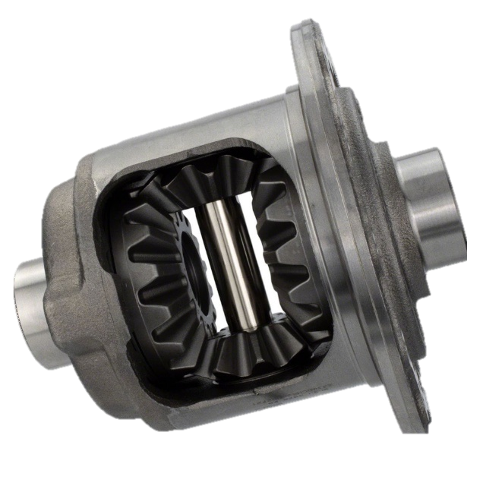
- Конструкция открытого дифференциала

С блокируемым дифференциалом

В условиях бездорожья возникает необходимость блокировки дифференциала для повышения проходимости транспортного средства. Существуют самые разные блокирующиеся дифференциалы:
- повышенного трения;
- самоблокирующийся;
- вязкостная муфта;
- принудительно подключаемый;
- прямая передача.
Описание работы упомянутых конструкций:
Повышенного трения
В конструкции используются пакеты фрикционных дисков, сжатых пружинами или гидравликой. При возникновении разницы скоростей между полуосями увеличивается сила трения, частично блокируя дифференциал.
Это позволяет передавать крутящий момент на колесо с лучшим сцеплением, уменьшая пробуксовку. Степень блокировки зависит от преднатяга и конструкции пакета.
Самоблокирующийся червячного типа (торсен)
Дифференциал типа Торсен использует систему червячных и косозубых шестерён. Благодаря особенностям зацепления, момент может передаваться преимущественно на колесо с большим сопротивлением.
Он не имеет фрикционных пакетов и работает за счёт внутреннего трения в зацеплении. Характеризуется коэффициентом перераспределения момента. Не работает эффективно при полном отсутствии сцепления на одном колесе.
Вязкостная муфта
Содержит пакет дисков, погружённых в силиконовую жидкость. При разнице скоростей жидкость густеет (за счёт вязкого сдвига), создавая сопротивление и частично блокируя дифференциал.
Работает плавно, но имеет задержку срабатывания и склонен к перегреву.
Принудительно подключаемый
Механизм жёсткой блокировки, при котором полуоси соединяются напрямую. Привод может быть пневматический, электрический или механический.
Включается по команде водителя и обеспечивает 100% блокировку, что особенно важно на бездорожье. В обычных условиях должен быть отключён из-за ухудшения управляемости.
Прямая передача
Дифференциал отсутствует, полуоси жёстко связаны. Оба колеса всегда вращаются с одинаковой скоростью.
Применяется в спецтехнике и картингах, но непригоден для дорог с поворотами из-за сильных нагрузок и ухудшения управляемости.

Сравнение конструкций дифференциалов между собой

Тип дифференциала выбирается в зависимости от назначения автомобиля и условий эксплуатации.
Открытый дифференциал применяется в большинстве легковых автомобилей, особенно переднеприводных. Он прост, надёжен, компактен и обеспечивает хорошую управляемость на дорогах с твёрдым покрытием, но склонен к пробуксовке при потере сцепления.
Дифференциалы повышенного трения и самоблокирующиеся используются в заднеприводных и спортивных автомобилях, где важны улучшенные тяговые характеристики и устойчивость при разгоне.
Червячные (торсен) и вязкостные муфты применяются преимущественно в полноприводных автомобилях и кроссоверах для автоматического перераспределения крутящего момента.
Принудительно блокируемые дифференциалы используются во внедорожниках и спецтехнике, где требуется максимальная проходимость.
Для легкового переднеприводного автомобиля, эксплуатируемого в городских условиях, наиболее целесообразно применение открытого дифференциала с цилиндрической зубчатой передачей, так как он обеспечивает простоту конструкции, низкую стоимость, компактность и достаточные эксплуатационные характеристики.

Подбор параметров главной передачи

По той причине, что главная передача проектируется под существующую трансмиссию Jatco JF009e, характеристики главной передачи при проектировании будут приняты теми же, что и на упомянутой трансмиссии.
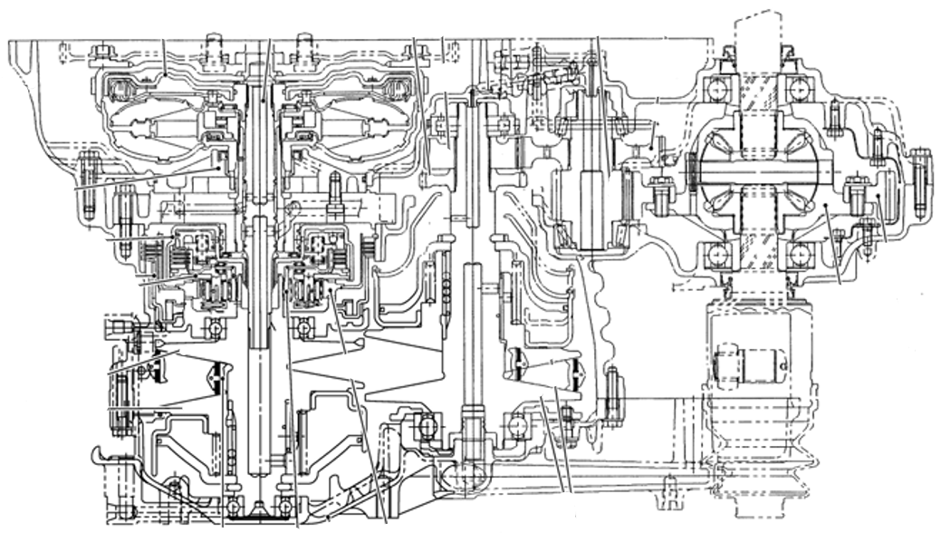
- Схема трансмиссии Jatco JF009e из мануала [1]

На схеме представлена бесступенчатая коробка передач переднеприводного автомобиля, которая совмещает в себе вариатор и главную передачу в одном корпусе.
Из схемы видно, что главная передача представляет собой двухступенчатый редуктор с промежуточным валом на входе и открытым дифференциалом на выходе. Все зубчатые зацепления цилиндрические, косозубые.
Передаточное число первого зацепления – 1.5, ширина 23 мм, межосевое расстояние 91 мм. Передаточное число второго зацепления – 3.6, ширина 35 мм, межосевое расстояние 129 мм.

Данные значения являются неточными. Необходимо подобрать точные параметры зубчатых зацеплений. Расчет будет проводиться в программе Kissoft.

Расчет первого зубчатого зацепления

Наличие передаточного числа, ширины зубчатого зацепления и межосевого зацепления позволяет сразу перейти к точному определению параметров передачи в рамках программы:

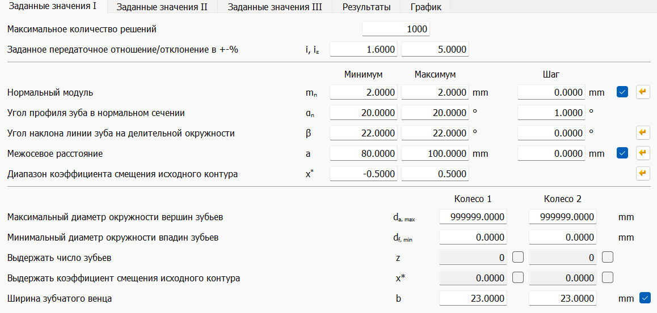
- Заданные значения для точного расчета

Расчет требует некоторого нагружения. Были указаны номинальная мощность работы ДВС и обороты входящего колеса на этом промежутке трансмиссии:

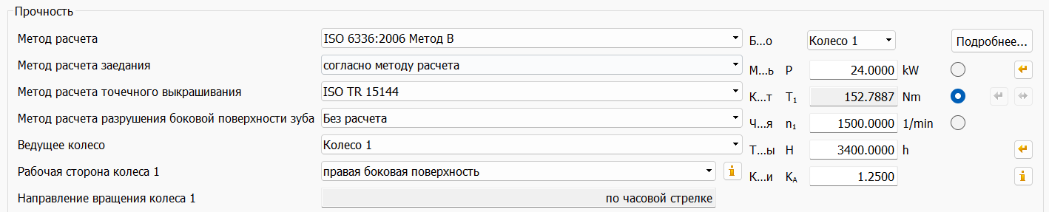
- Характеристики нагружения зубчатого зацепления

В ходе расчёта были получены следующие решения:

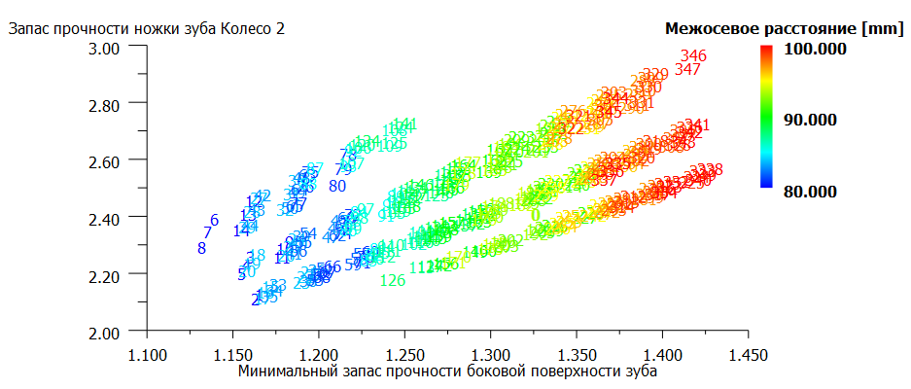
- Множество решений по заданным параметрам

Из представленного массива было выбрано решение под номером 192, имеющее достаточный запас прочности боковой поверхности зуба и подходящее под исходные, указанные выше параметры зубчатого зацепления существующей трансмиссии.
Перечень решений с выбранным приведен в приложении А.

Расчет второго зубчатого зацепления

По тому же принципу были заданы входные параметры для расчета:

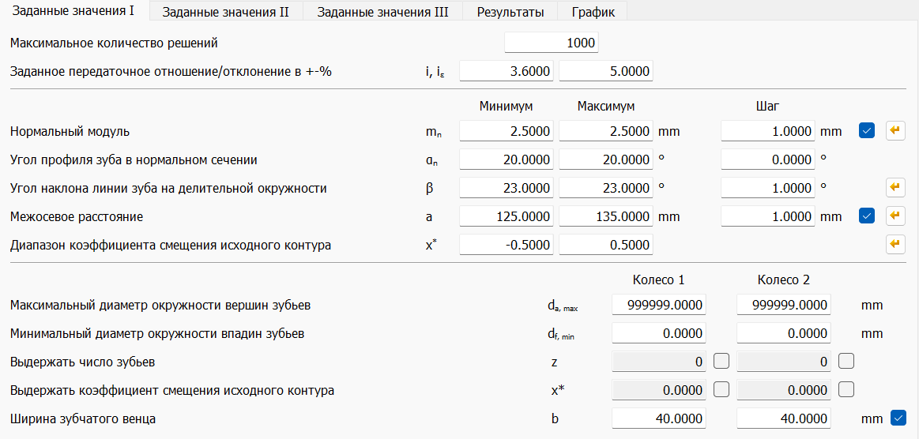
- Заданные значения для точного расчета

Также были указаны номинальная мощность работы ДВС и обороты входящего колеса на этом промежутке трансмиссии:

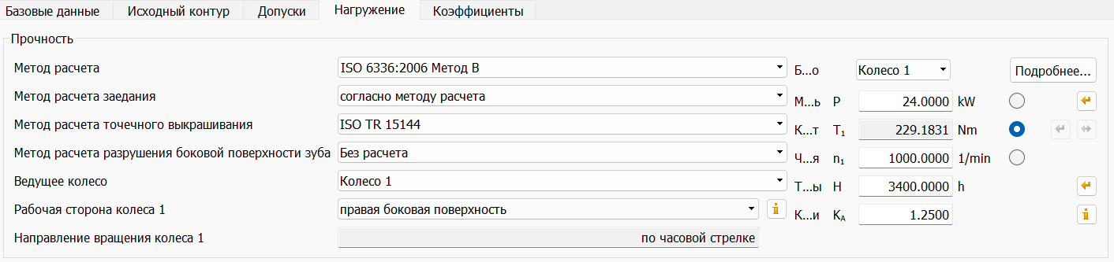
- Характеристики нагружения зубчатого зацепления

В ходе расчёта были получены следующие решения:

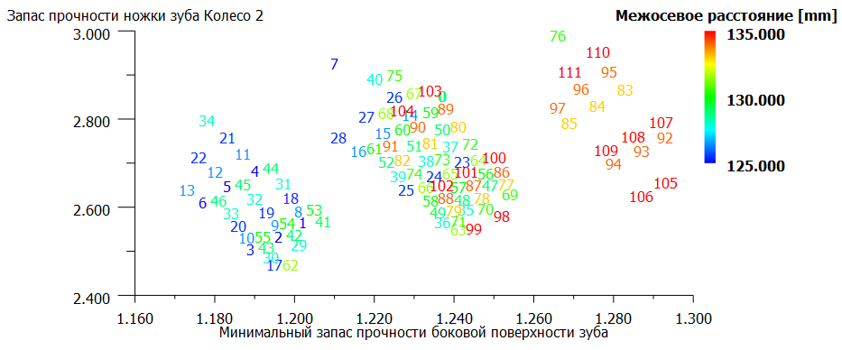
- Множество решений по заданным параметрам

Из представленного массива было выбрано решение под номером 50, имеющее достаточный запас прочности боковой поверхности зуба и подходящее под исходные, указанные выше параметры зубчатого зацепления существующей трансмиссии.
Перечень решений с выбранным приведен в приложении Б.

Поверочный расчет подшипников

Из схемы на рисунке 9 были взяты следующие подшипники: SKF6208 с двух сторон дифференциала и SKF30206, SKF32006 с двух сторон промежуточного вала редуктора. Их расчет также будет проводиться в программе Kissoft.
Для расчета подшипников требуется спектр нагружений. Воспользуемся экспериментально – статистическим способом построения нагрузочного режима для проектируемой трансмиссии [3].
Принимается, что изменение скорости движения транспортного средства приближенно можно описать нормальным законом распределения:

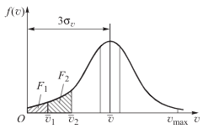
- Кривая распределения скоростей движения автомобиля

Построим кривую Гаусса, приняв, математическое ожидание за среднюю скорость движения транспортных средств в Москве. Она равняется 47,6 км/ч [2]. Среднее квадратичное отклонение примем равным трети от математического ожидания, то есть 16 км/ч.
Далее, необходимо разделить шкалу скоростей по средним скоростям для каждой передачи, определим относительный пробег для каждой передачи. На этих же участках через скорость определяется мощность. Таким образом получается спектр нагружений.
У вариатора, как известно, нет передач как таковых, по этой причине деление на участки будет происходить по иному принципу.
Для начала шкала скоростей от нуля до максимальной скорости автомобиля квантуется на участки с шагом квантования 5 км/ч. Кривая Гаусса строится на этой шкале с указанным делением. На данном этапе имеются уже участки с относительным пробегом для каждого из них, как видно на рисунке 17:
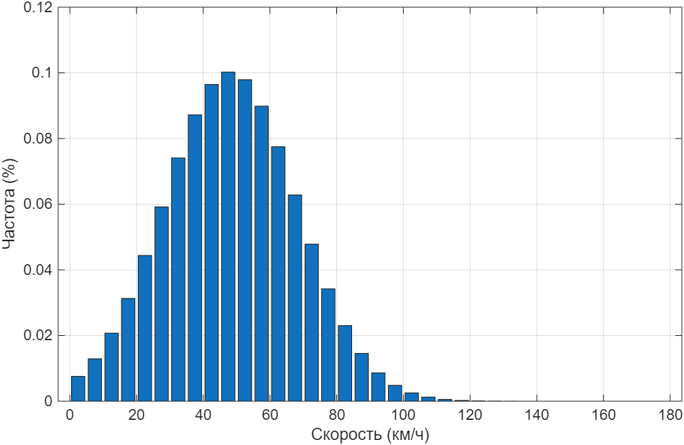
- Нормальный закон распределения скоростей для проектируемой трансмиссии

Далее необходимо определить мощность движения на каждом участке. Рассчитать ее можно по уравнению движения (1):

$$\begin{aligned}P={{(F}_{кач}+F_{аэро})v_{i}=(C}_{r}mg+pC_{x}Sv_{i}^{2}/2)v_{i}.\#\left(1\right)\end{aligned}$$

Соответственно, для каждого участка можно рассчитать требуемую мощность по средней на участке скорости:

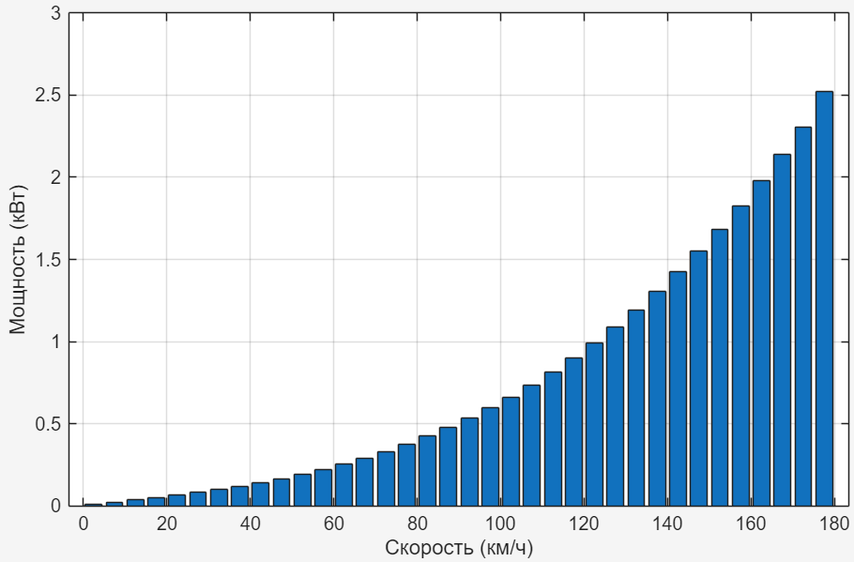
- Значения мощностей по участкам

После чего можно экспортировать для каждого участка значения его мощности и относительного пробега. Это будет полноценный спектр нагружений для элементов главной передачи.

Поверочный расчет подшипников промежуточного вала

Поверочный расчет подшипников дифференциала

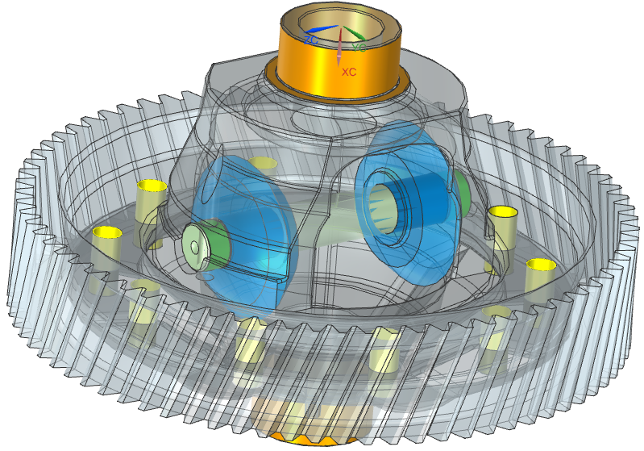

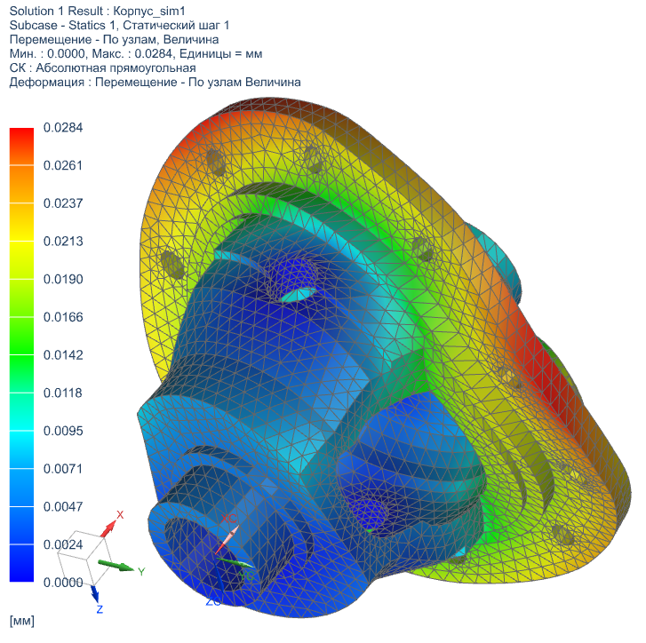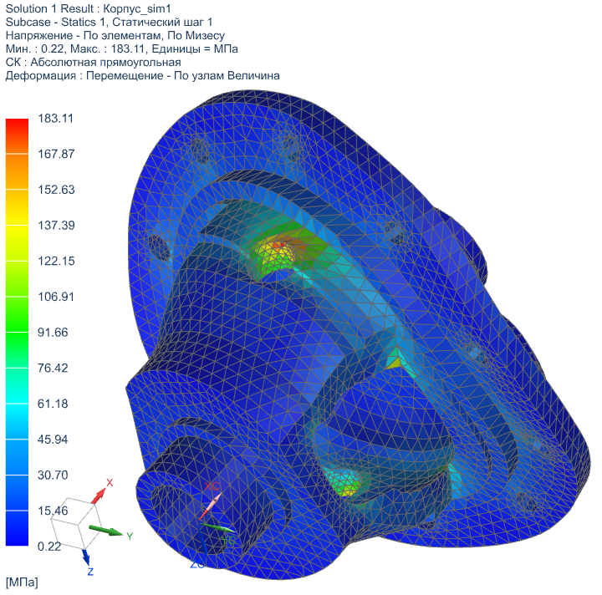

Расчет методом конечных элементов

В случаях, когда аналитические методы расчёта конструкций становятся слишком сложными или невозможными из-за геометрии, нагрузок или условий закрепления, применяется метод конечных элементов (МКЭ). Этот численный метод позволяет разбить сложную конструкцию на множество мелких, простых элементов, для которых можно легко решить уравнения равновесия.
Для расчета был выбран подвижный конус ведомого шкива вариатора, представленный на рисунке 19. Он одновременно испытывает нагрузки от давления гидросистемы, центробежных сил вращения и крутящего момента ремня вариатора.

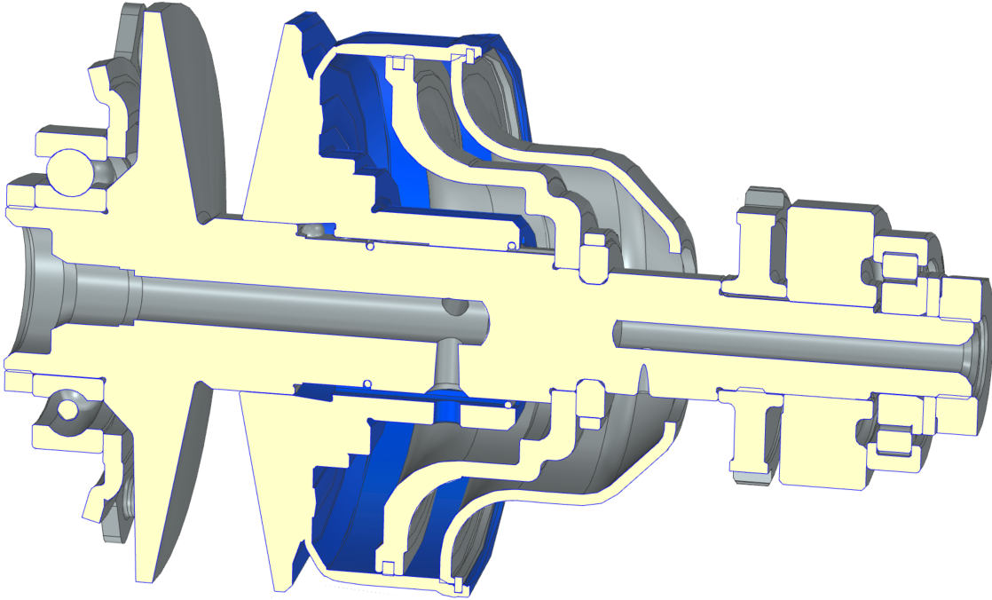

- Вид на подвижный конус в сечении трехмерных моделей

В рамках текущего расчета будет модель будет испытываться только на воздействие давления и центробежных сил, так как крутящий момент не оказывает влияния на самое тонкое и опасное сечение модели.
Расчет МКЭ выполнен в среде Siemens NX Nastran с использованием тетраэдрических элементов второго порядка. Модель содержит около 60000 элементов, что обеспечивает достаточную точность результатов. Построенная КЭ модель представлена на рисунке 20.
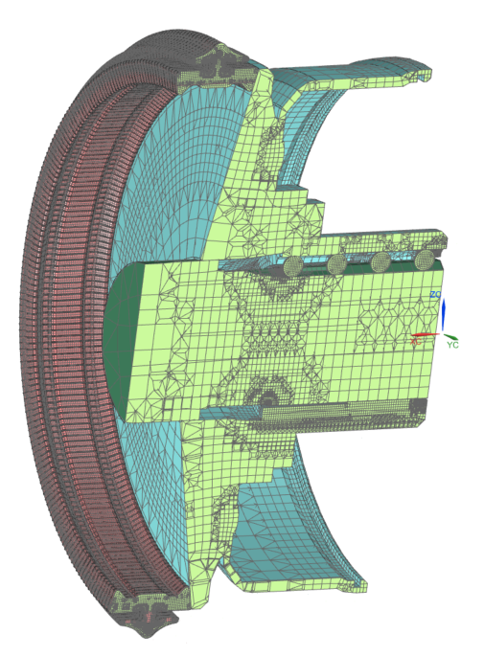
- Вид на тетрадную сетку моделей симуляции в разрезе

Материал модели — сталь AISI 4340, аналог 40ХН2МА, свойства представлены в таблице 2.
Таблица 2 – Основные характеристики материала AISI 4340
Параметр | Значение
Плотность $ρ$ | $7.85×{10}^{-6}$ кг/мм³
Модуль Юнга $E$ | $$193 \text{ГПа}$$
Коэффициент Пуассона $ν$ | $$0.284$$
Предел текучести $σ_{y}$ | $$1178 \text{МПа}$$

Граничные условия и нагрузки

Для закрепления модели были зафиксированы все степени свободы в области сопряжения с валом. Нагрузки включали давление гидросистемы, распределенное по внутренней поверхности конуса, и центробежные силы, рассчитанные по угловой скорости вращения.
Закрепления были выставлены через ограничение перемещения вала, вместе с которым вращется и по которому перемещается исследуемый конус, как представлено на рисунке 21.
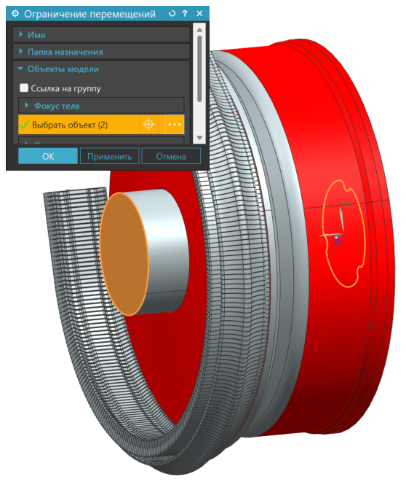
- Ограничение перемещений вала

Также были выставлены заделки на ребрах звеньев ремня, как представлено на рисунке 22.
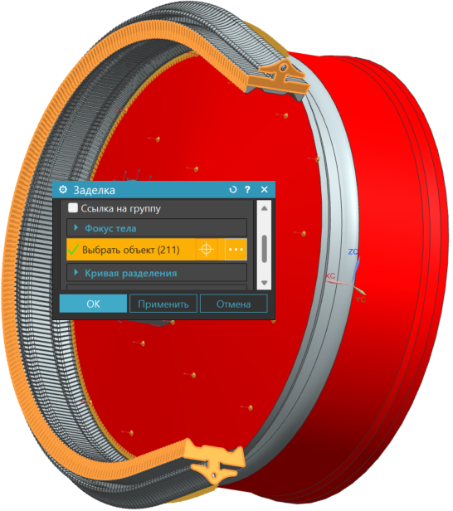
- Заделки на гранях звеньяев ремня

Помимо этого, необходимо было обозначить контакты между звеньями и конусом, как представлено на рисунке 23, шариками и конусом, как на рисунке 24, а также между шариками и валом, как представлено на рисунке 25.

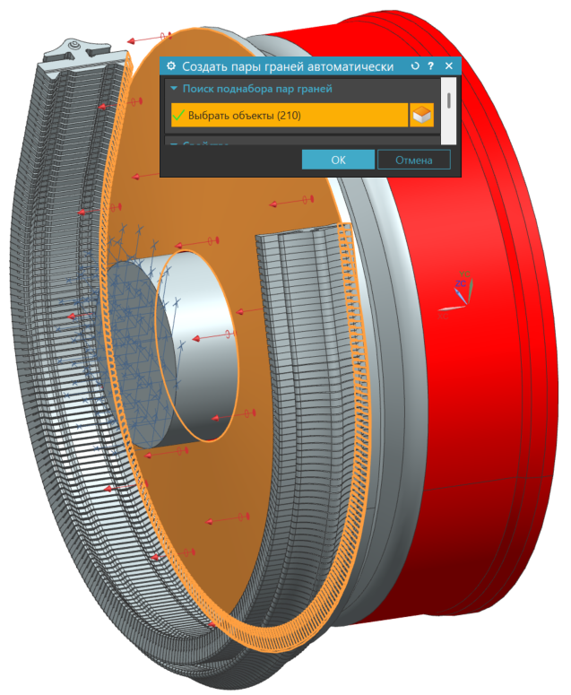
- Обозначение поверхностей контакта звеньев ремня и конуса
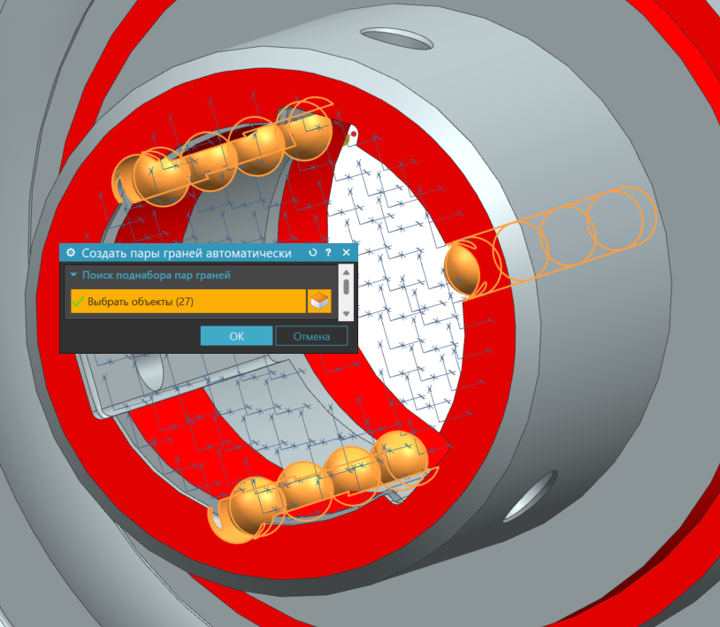
- Обозначение поверхностей контакта шариков и конуса

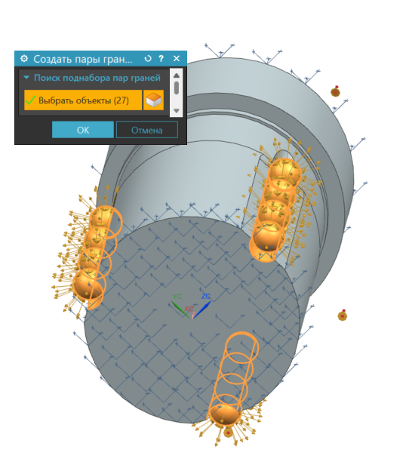
- Обозначение поверхностей шариков и вала

После задания граничных условий необходимо задаться нагрузками. У нас их две: давление гидросистемы и центробежные силы.
Давление 6 МПа было распределено по всей рабочей поверхности конуса, чтобы реализовать максимальные напряжения в угле конус, как представлено на рисунке 26.
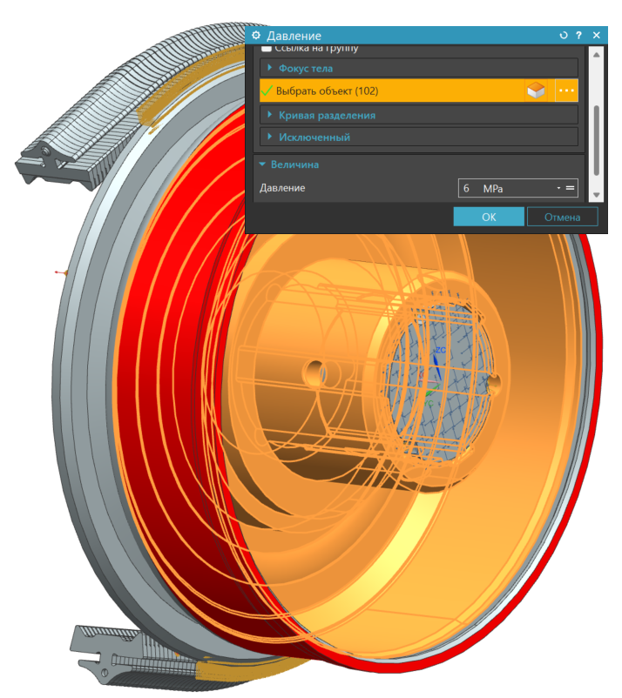
- Приложение давления нидросистемы к поверхности конуса

Центробежную силу необходимо задать с помощья вращения. Для этого необходимо вычислить максимальную угловую скорость вращения конуса.
Пиковая частота вращения на ведомом валу (в об/мин) может быть найдена из выражения (18):

$$\begin{aligned}n_{max}^{\text{вал}}=n_{max}^{\text{двигатель}}⋅i_{max}=6000⋅2.561=15366 \text{об/мин}.\#\left(18\right)\end{aligned}$$

Переводим обороты в градусы в секунду, как представлена в выражении (19):
$$\begin{aligned}1 \text{об/мин}=\frac{1}{60} \text{об/с}=\frac{{360}^{∘}}{60 \text{s}}=\frac{6^{∘}}{\text{s}}.\#\left(19\right)\end{aligned}$$

Следовательно, получим выражение (20):

$$\begin{aligned}ω_{\text{пик}}=n_{max}^{\text{вал}}⋅\frac{6^{∘}}{\text{s}}=15366⋅\frac{6^{∘}}{\text{s}}=\frac{{92196}^{∘}}{\text{s}}.\#\left(20\right)\end{aligned}$$

Итого получаем результат представленный в выражении (21):

$$\begin{aligned}ω_{\text{пик}}=92 \frac{{196}^{∘}}{\text{s}}\#\left(21\right)\end{aligned}$$

Теперь можно задать центробежную силу через угловую скорость вращения 92 196 градусов в секунду, как представлено на рисунке 27.
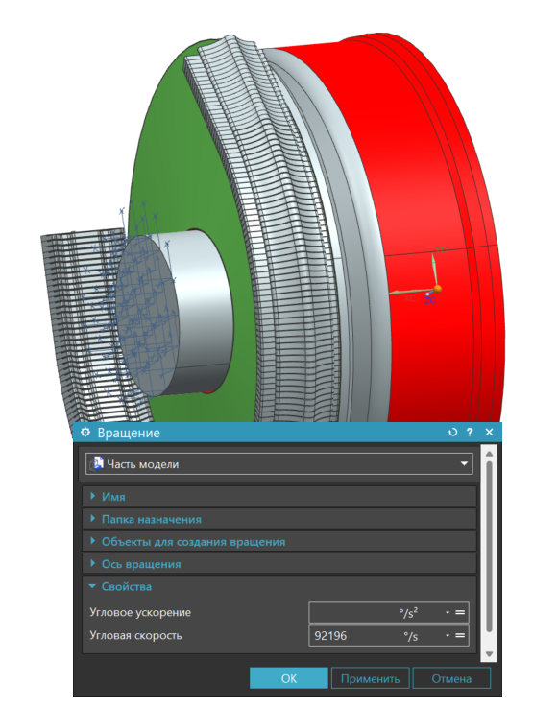
- Вращение конуса

По итогу получилась следующая модель с заданными граничными условиями и нагрузками как представлено на рисунках 28 и 29 соответственно.
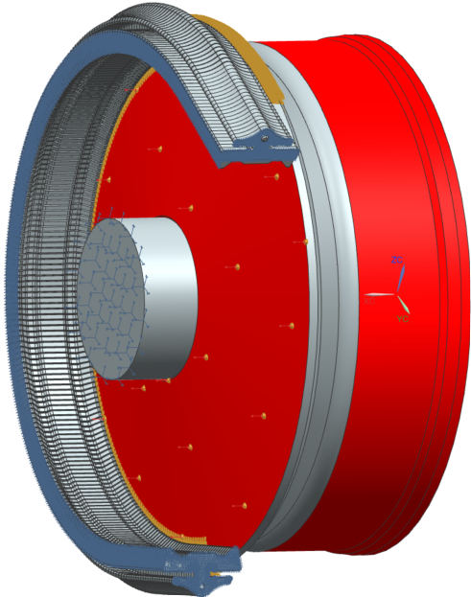
- Вид на модель с приложенными граничными условиями и нагрузками спереди
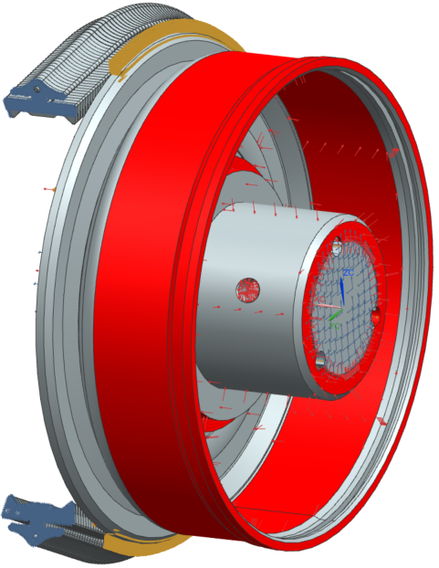
- Вид на модель с приложенными граничными условиями и нагрузками сзади

Результаты расчёта

По итогу получились следующие эпюры напряжений и деформаций, представленные на рисунках 30 и 31 соответственно.
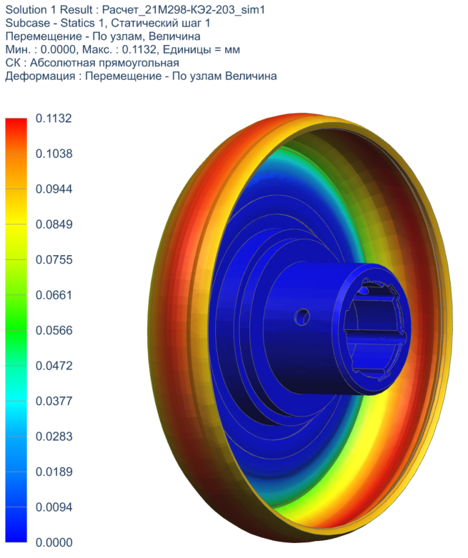
- Эпюра деформаций
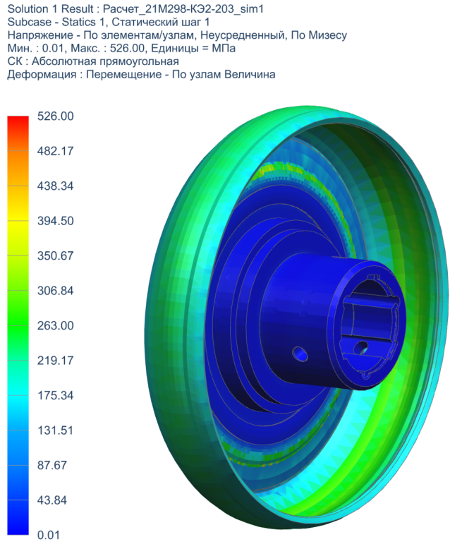
- Эпюра напряжений

По результатам статического МКЭ-анализа максимальное эквивалентное напряжение в конструкции составило $σ_{max}=526 \text{Мпа}$.
Для выбранного материала AISI 4340 предел текучести равен $σ_{\text{y}}=1178 \text{Мпа}$.
Запас прочности определим как отношение предела текучести к максимальному напряжению из выражения (22):

$$\begin{aligned}n=\frac{σ_{\text{y}}}{σ_{max}}=\frac{1178}{526}≈2.24.\#\left(22\right)\end{aligned}$$

Вывод: конструкция обладает достаточным запасом прочности, так как расчётное значение $n≈2.24$ превышает единицу и соответствует требованиям к статической прочности.

ЗАКЛЮЧЕНИЕ

В ходе выполнения курсовой работы была проведена комплексная разработка бесступенчатой коробки передач (вариатора), включая изучение её конструктивных особенностей, анализ преимуществ и ограничений по сравнению с традиционными ступенчатыми трансмиссиями. В первую очередь был выполнен обзор существующих типов вариаторов, включая клиновые, конусные и тороидальные конструкции. На основании сравнительного анализа было выявлено, что клиновый вариатор с толкающим ремнем представляет собой оптимальное решение с точки зрения технологичности, надежности и эффективности передачи мощности.
Был произведён тягово-динамический расчет транспортного средства с использованием разработанной конструкции вариатора. В процессе работы были построены карта кпд вариатора и графики зависимости тяги на колесах, динамического фактора и ускорения автомобиля от различных режимов движения. На основании полученных результатов было установлено, что кпд вариатора значительно снижается при крайних значениях передаточного числа и крутящего момента, что ограничивает эффективный диапазон работы коробки передач. При этом было показано, что оптимальные тяговые характеристики автомобиля достигаются преимущественно в одном диапазоне режимов движения, что накладывает определённые ограничения на эксплуатационные возможности транспортного средства.
Кроме того, был проведён поверочный расчет прижимной силы конусов вариатора, что позволило подтвердить достаточность сил сцепления для передачи номинального момента. Для оценки прочностных характеристик подвижного конуса был выполнен расчет методом конечных элементов (МКЭ), по результатам которого было установлено, что конструкция выдерживает эксплуатационные нагрузки и обеспечивает необходимую долговечность элементов.
Таким образом, в ходе работы были выполнены все поставленные цели: изучены конструктивные особенности бесступенчатых трансмиссий, произведён сравнительный анализ различных типов вариаторов, проведён тягово-динамический расчет транспортного средства, выполнены расчеты силовых и прочностных характеристик элементов вариатора. Полученные результаты подтверждают целесообразность применения клинового вариатора с толкающим ремнем, при этом выявлены ограничения по диапазону передаточных чисел и режимам эффективной работы, что является важным фактором при проектировании подобных трансмиссий.

СПИСОК ИСПОЛЬЗОВАННЫХ ИСТОЧНИКОВ

Электронные ресурсы:
- Nissan RE0F08B CVT Manual (Электронный ресурс). – URL: http://pdf.textfiles.com/manuals/AUTOMOBILE/NISSAN/versa/2009_Versa/CVT.pdf (дата обращения 04.05.2026).
- Средняя скорость в Москве
Книги:
- Проектирование полноприводных колесных машин: Учебник для вузов: В 3 т. Т. 2 / Б.А. Афанасьев, Л.Ф. Жеглов, В.Н. Зузов и др.; Под ред. А.А. Полунгяна. – М.: Изд-во МГТУ им. Н.Э. Баумана, 2008. – 528 с.: ил.

